הוראות הפעלה:

1) השתמשתי בחבילות הבאות לSDK:

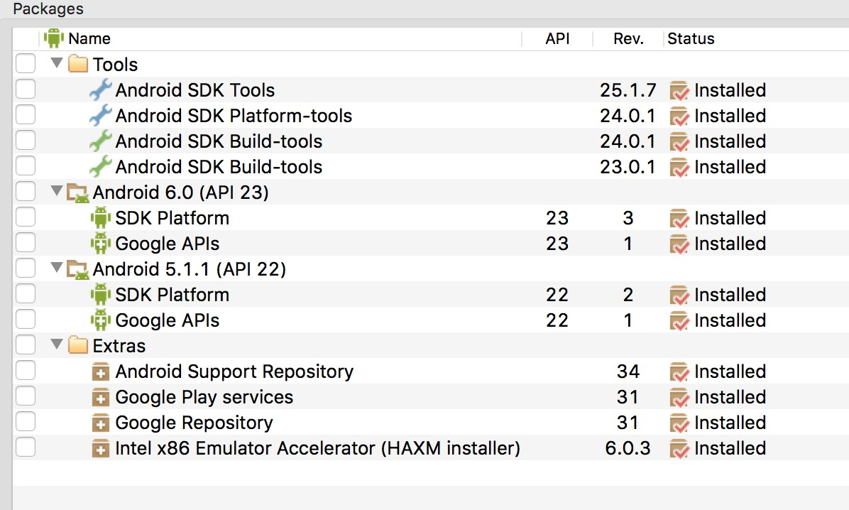

2) לאחר clone של הפרויקט יש לבצע npm install בכדי להתקין את החבילות הנדרשות.

3) האפלקיציה פועלת על אנדרואיד אז בכדי להריצה יש לבצע את הפקודה react-native run-android.

*האפליקציה פותחה עבור אנדרואיד, נבדקה ועבדה בהצלחה על 2 מכשירים שונים: galaxy s4, galaxy s7.

**לאחר הרצה אחת של הפקודה react-native run-android, אם רוצים לבצע את הפקודה פעם נוספת בכדי לבדוק עוד פעם או בכדי להתקין על מכשיר אחר אז יש למחוק את תיקיית ה build ב-rn_test1/android/app .